โครงการดำเนินงานตำบลยั่งยืนเพื่อแก้ไขปัญหายาเสพติดแบบครบวงจรตามยุทธศาสตร์ชาติ
1. ชื่อโครงการ “โครงการดำเนินงานตำบลยั่งยืน เพื่อแก้ไขปัญหายาเสพติดแบบครบวงจรตามยุทธศาสตร์ชาติ”
๒. หลักการและเหตุผล
แผนปฏิบัติการด้านการป้องกันและปราบปรามยาเสพติด ได้กำหนดมาตรการแก้ไขปัญหายาเสพติดโดยมีความสอดคล้องกับยุทธศาสตร์ชาติ แผนปฏิรูปประเทศแผนพัฒนาเศรษฐกิจและสังคมแห่งชาติประกอบด้วยมาตรการความร่วมมือระหว่าง มาตรการปราบปรามและบังคับใช้กฎหมาย มาตรการบำบัดรักษายาเสพติด มาตรการบริหารจัดการอย่างบูรณาการ โดยมีหน่วยงานรับผิดชอบ สำนักงานตำรวจแห่งชาติ, .ป.ป.ส., กระทรวงมหาดไทย, กระทรวงสาธารณสุข, กองอำนวยการอำนวยการรักษาความมันคงภายในราชอาณาจักรและหน่วยงานอื่นๆ ที่เกี่ยวข้อง
สถานีตำรวจภูธรห้วยกระเจา จึงได้จัดทำ โครงการดำเนินงานตำบลยั่งยืนเพื่อแก้ไขปัญหายาเสพติด แบบครบวงจรตามยุทธศาสตร์ชาติ เพื่อนำไปใช้ในการปฏิบัติงานจริงในพื้นที่ในการสร้างความเข้มแข็ง
อย่างยั่งยืนให้กับหมู่บ้าน/ชุมชน ต่อไป

๓. วัตถุประสงค์
๓.๑ เพื่อแก้ไขปัญหาการแพร่ระบาดของยาเสพติดในหมู่บ้าน
๓.๒ เพื่อให้ประชาชนในหมู่บ้านมีทักษะในการหลีกเลี่ยงและปฏิเสธยาเสพติด
๓.3 เพื่อให้ทุกภาคส่วนของตำบลมีจิตสำนึกในการร่วมกันต่อต้านและแก้ไขปัญหายาเสพติดในพื้นที่

๔. วิธีดำเนินการ
กระบวนการทำงานประกอบด้วย ๓ ขั้นตอนหลัก คือ
ขั้นตอนที่ ๑ ขั้นเตรียมการ
1. การประชุมวางแผน สืบสภาพชุมชน และแต่งตั้งชุดปฏิบัติการ
2. การพบผู้นำชุมชน/แกนนำชุมชนและการแสวงหาความร่วมมือจากประชาชน
3. พิธีเปิดและการประชาคม
ขั้นตอนที่ ๒ ขั้นปฏิบัติการ
1. เข้าพักแรมในพื้นที่
2. กระบวนการสร้างแนวร่วม
3. กระบวนการค้นหาผู้เสพหรือการเอกซเรย์ 100%
4. กระบวนการกลั่นกรองและรับรองบุคคล
5. กระบวนการติดตาม ช่วยเหลือ เยี่ยมบ้าน สร้างกฎชุมชน ฟื้นฟูสังคม
6. กระบวนการดำรงความเข้มแข็ง เฝ้าระวัง
ขั้นตอนที่ ๓ ขั้นส่งต่อความสำเร็จ
1. การรักษาสภาพหมู่บ้านชุมชน
2. การระวังป้องกันชุมชนกลับสู่สภาพเดิม
3. ชุดปฏิบัติการและเจ้าหน้าที่หน่วยงานที่เกี่ยวข้องร่วมทำงานกับ ชุมชนอย่างต่อเนื่อง
4. ชุมชนในการรับช่วงต่อดำเนินการ
5. การติดตามและดูแลกันภายในชุมชน
6. การร่วมมือของภาคีเครือข่าย
7. การส่งมอบพื้นที่
8. การติดตามประเมินผล

๕. เป้าหมาย
หมู่บ้านชุมชนในพื้นที่สถานีตำรวจภูธรห้วยกระเจา

๖. งบประมาณ
งบประมาณของทางราชการ พ.ศ.256๘

๗. สถานที่ดำเนินการ
บ้านซ่อง หมู่1 และบ้านดอน หมู่ 16 ต.ห้วยกระเจา อ.ห้วยกระเจา จ.กาญจนบุรี

๘. ระยะเวลาดำเนินการ
ปีงบประมาณ พ.ศ. ๒๕๖๘

๙. หน่วยงานที่รับผิดชอบ
งานป้องกันปราบปราม สถานีตำรวจภูธรห้วยกระเจา

๑๐. ผลที่คาดว่าจะได้รับ
๑๐.๑ ปัญหาการแพร่ระบาดของยาเสพติดในหมู่บ้าน ได้รับการแก้ไข
10.2 ประชาชนในหมู่บ้านมีทักษะในการหลีกเลี่ยงและปฏิเสธยาเสพติด
10.3 ทุกภาคส่วนของตำบลมีจิตสำนึกในการร่วมกันต่อต้านและแก้ไขปัญหายาเสพติดในพื้นที่

11. ผู้เสนอโครงการ

พันตำรวจตรี อวิรุทธ์ อัยกูล
(อวิรุทธ์ อัยกูล)
สารวัตรป้องกันปราบปรามสถานีตำรวจภูธรห้วยกระเจา

1๒. ผู้อนุมัติโครงการ

พันตำรวจเอก อุรุพงษ์ ดีพิจารณ์
(อุรุพงษ์ ดีพิจารณ์)
ผู้กำกับการสถานีตำรวจภูธรห้วยกระเจา

รายงานผลโครงการดำเนินงานตำบลยั่งยืน
เพื่อแก้ไขปัญหายาเสพติดแบบครบวงจรตามยุทธศาสตร์ชาติ
สภ.ห้วยกระเจา
วันที่ 10 มีนาคม 2568 เวลา 13.00 น. พ.ต.อ.อุรุพงษ์ ดีพิจารณ์ ผกก.สภ.ห้วยกระเจา พ.ต.ท.รัตนชัย ศรีทับทิม รอง ผกก.ป.สภ.ห้วยกระเจา พร้อมด้วย ชุด ปฏิบัติการชุมชนยั่งยืน ฯเข้าพบ นางสาวเบญจวรรณ ฟักแก้ว นายอำเภอห้วยกระเจา เพื่อนำเสนอและขอคำแนะนำการดำเนินโครงการตำบลยั่งยืน เพื่อแก้ไขปัญหายาเสพติดแบบครบวงจร ตามยุทธศาสตร์ชาติ ประจำปีงบประมาณ 2568
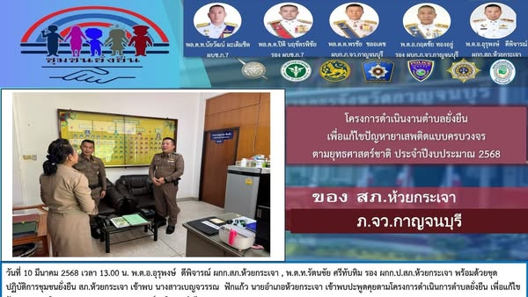

พ.ต.อ. อุรุพงษ์ ดีพิจารณ์
(อุรุพงษ์ ดีพิจารณ์)
ผกก.สภ.ห้วยกระเจา

รายงานผลโครงการดำเนินงานตำบลยั่งยืน
เพื่อแก้ไขปัญหายาเสพติดแบบครบวงจรตามยุทธศาสตร์ชาติ
สภ.ห้วยกระเจา
วันที่ 10 มีนาคม 2568 เวลา 18.00 น. พ.ต.อ.อุรุพงษ์ ดีพิจารณ์ ผกก.สภ.ห้วยกระเจา พ.ต.ท.รัตนชัย ศรีทับทิม รอง ผกก.ป.สภ.ห้วยกระเจา พร้อมด้วย ชุด ปฏิบัติการชุมชนยั่งยืน ฯ เข้าพบ ผู้ใหญ่บ้านหมู่ 1 บ้านซ่อง ผู้ใหญ่บ้านหมู่ 16 บ้านดอน ต.ห้วยกระเจา ผู้ช่วยผู้ใหญ่บ้าน พร้อมด้วยประชาชนในพื้นที่ พบปะพูดคุยตามโครงการดำเนินการตำบลยั่งยืน เพื่อแก้ไขปัญหายาเสพติดแบบครบวงจร ตามยุทธศาสตร์ชาติ ประจำปีงบประมาณ 2568
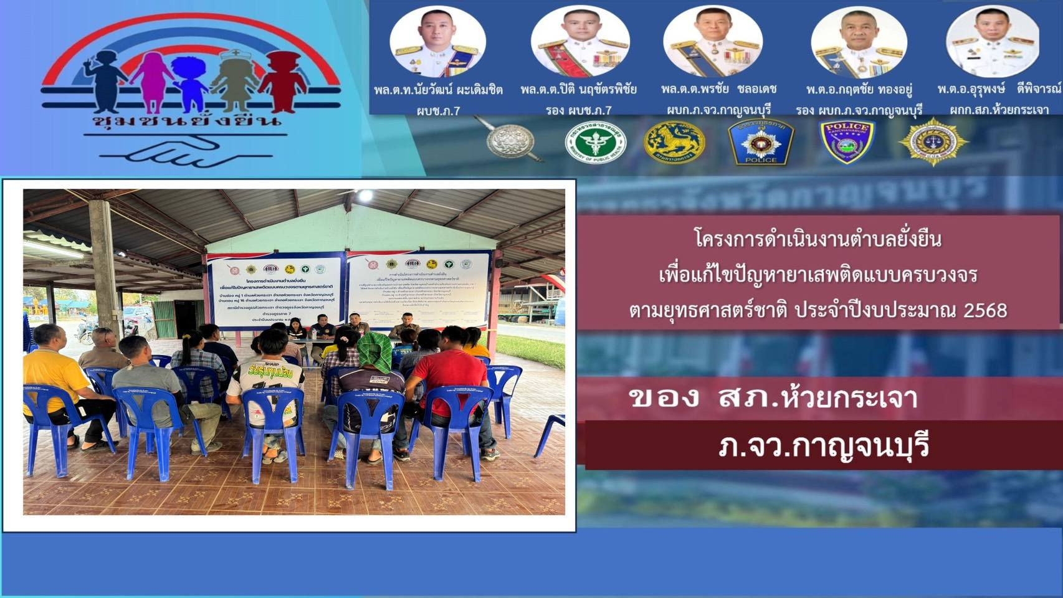
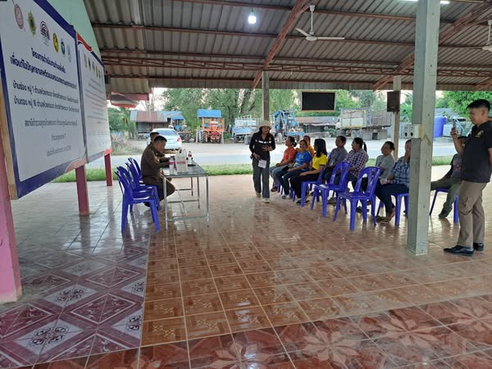

พ.ต.อ. อุรุพงษ์ ดีพิจารณ์
(อุรุพงษ์ ดีพิจารณ์)
ผกก.สภ.ห้วยกระเจา

รายงานผลโครงการดำเนินงานตำบลยั่งยืน
เพื่อแก้ไขปัญหายาเสพติดแบบครบวงจรตามยุทธศาสตร์ชาติ
สภ.ห้วยกระเจา

วันที่ 12 มีนาคม 2568 เวลา 10.00น. พ.ต.อ.อุรุพงษ์ ดีพิจารณ์ ผกก.สภ.ห้วยกระเจา พร้อมด้วย พ.ต.ท.รัตนชัย ศรีทับทิม รอง ผกก.(ป.)สภ.ห้วยกระเจา พ.ต.ต.อวิรุทธ์ อัยกูล สวป.สภ.ห้วยกระเจา พร้อมชุดปฏิบัติการชุมชนยั่งยืนฯ จัดพิธีเปิดโครงการตำบลยั่งยืนเพื่อแก้ไขปัญหายาเสพติดแบบครบวงจรตามยุทธศาสตร์ชาติ โดยมี นางสาว เบ็ญจวรรณ ฟักแก้ว นายอำเภอห้วยกระเจา เป็นประธานในพิธี พร้อมด้วย ผอ.รพ.ห้วยกระเจาฯ สาธารณสุขอำเภอ กำนัน ผู้ใหญ่บ้าน ผู้ช่วย นายกเทศมนตรี ประธาน กต.ตร.สภ.ห้วยกระเจา และประชาชนในพื้นที่ เข้าร่วมด้วย ณ ศาลา บ้านซ่อง หมู่ 1 ต.ห้วยกระเจา อ.ห้วยกระเจา จ.กาญจนบุรี
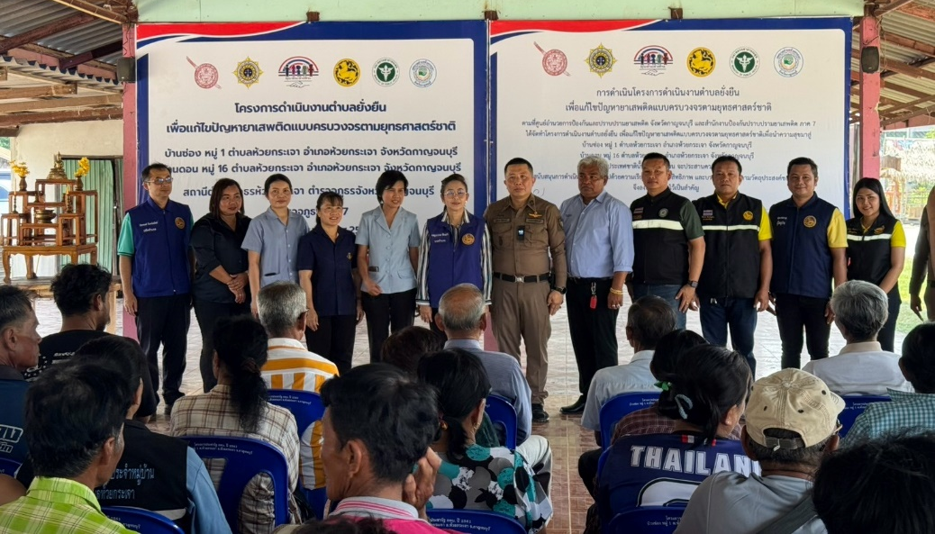

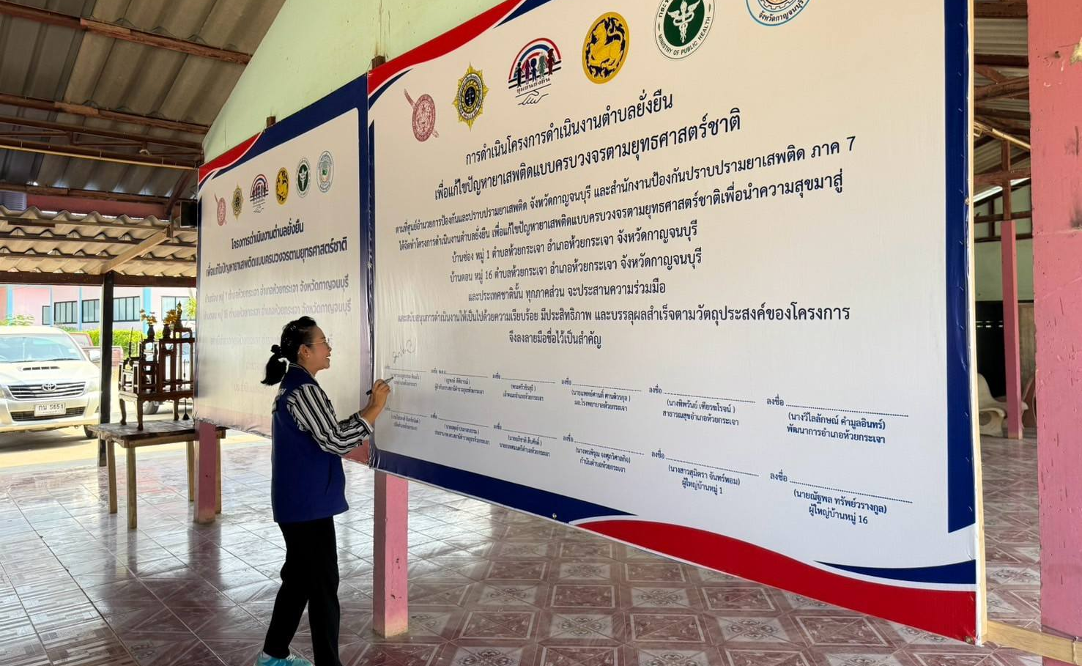

พ.ต.อ. อุรุพงษ์ ดีพิจารณ์
(อุรุพงษ์ ดีพิจารณ์)
ผกก.สภ.ห้วยกระเจา

รายงานผลโครงการดำเนินงานตำบลยั่งยืน
เพื่อแก้ไขปัญหายาเสพติดแบบครบวงจรตามยุทธศาสตร์ชาติ
สภ.ห้วยกระเจา
วันที่ 27 มีนาคม 2568 เวลา 10.00 น. พ.ต.อ.อุรุพงษ์ ดีพิจารณ์ ผกก.สภ.ห้วยกระเจา พ.ต.ท.รัตนชัย ศรีทับทิม รอง ผกก.ป.สภ.ห้วยกระเจา จนท.ชุดชุมชนยั่งยืน.สภ.ห้วยกระเจา พร้อมด้วย ผู้ใหญ่บ้าน หมู่ที่ 1 ผู้ใหญ่บ้าน หมู่ที่16 ต.ห้วยกระเจา พร้อมด้วยภาคีเครือข่ายที่เกี่ยวข้อง ผู้ช่วยผู้ใหญ่บ้าน, อสม , ประธานชุมชน และประชาชนบ้านซ่องและบ้านดอน ร่วมลงพื้นที่ X-ray และ ประชาสัมพันธ์ผู้ที่สนใจเข้าร่วมโครงการดำเนินงานตำบลยั่งยืนเพื่อแก้ไขปัญหายาเสพติดแบบครบวงจรตามยุทธศาสตร์ชาติประจำปีงบประมาณ 2568 ณ หมู่บ้านบ้านซ่อง ม.1 , บ้านดอน ม.16 ต.ห้วยกระเจา อ.ห้วยกระเจา จ.กาญจนบุรี

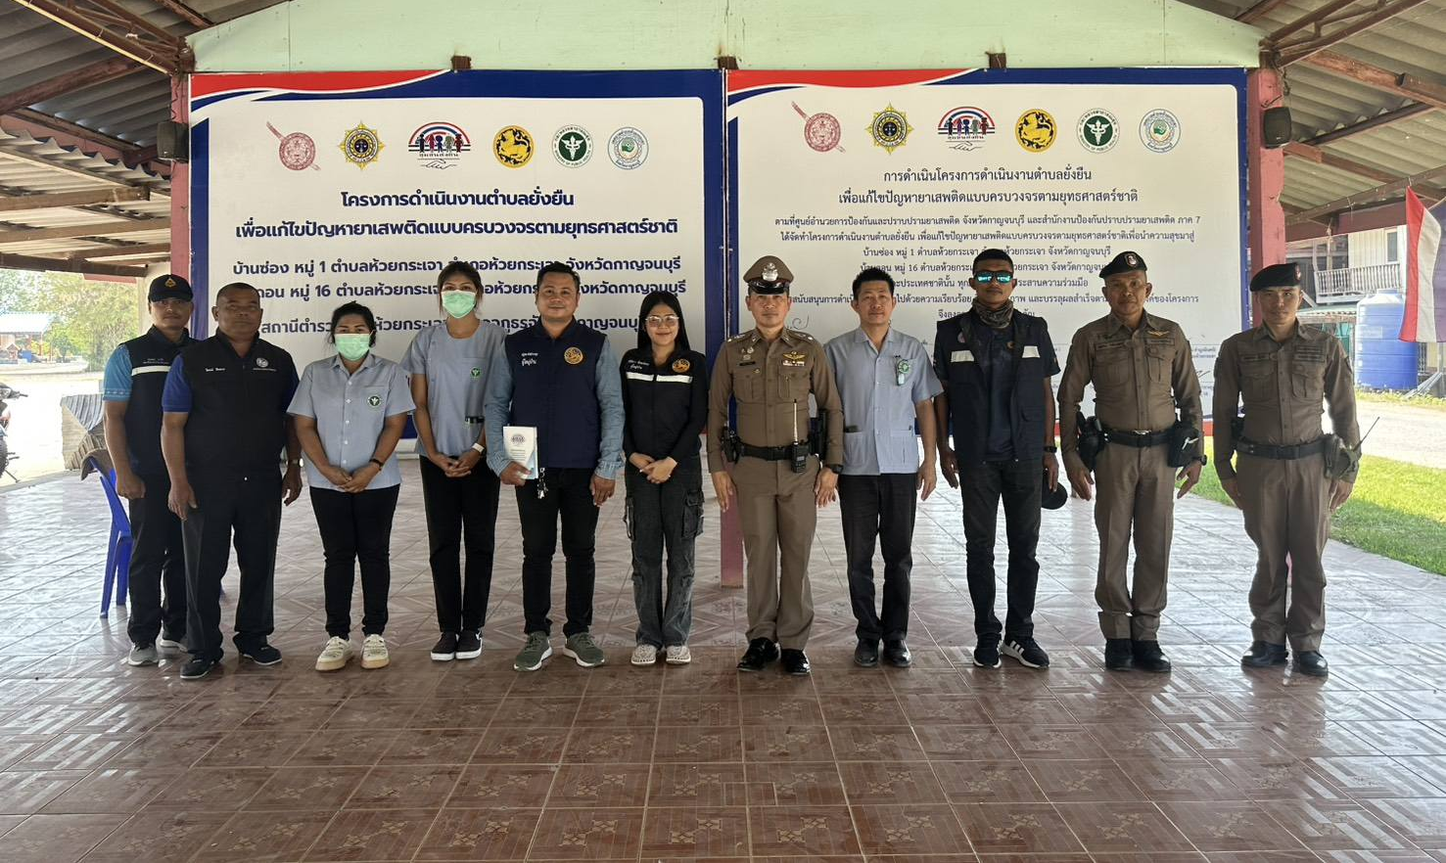

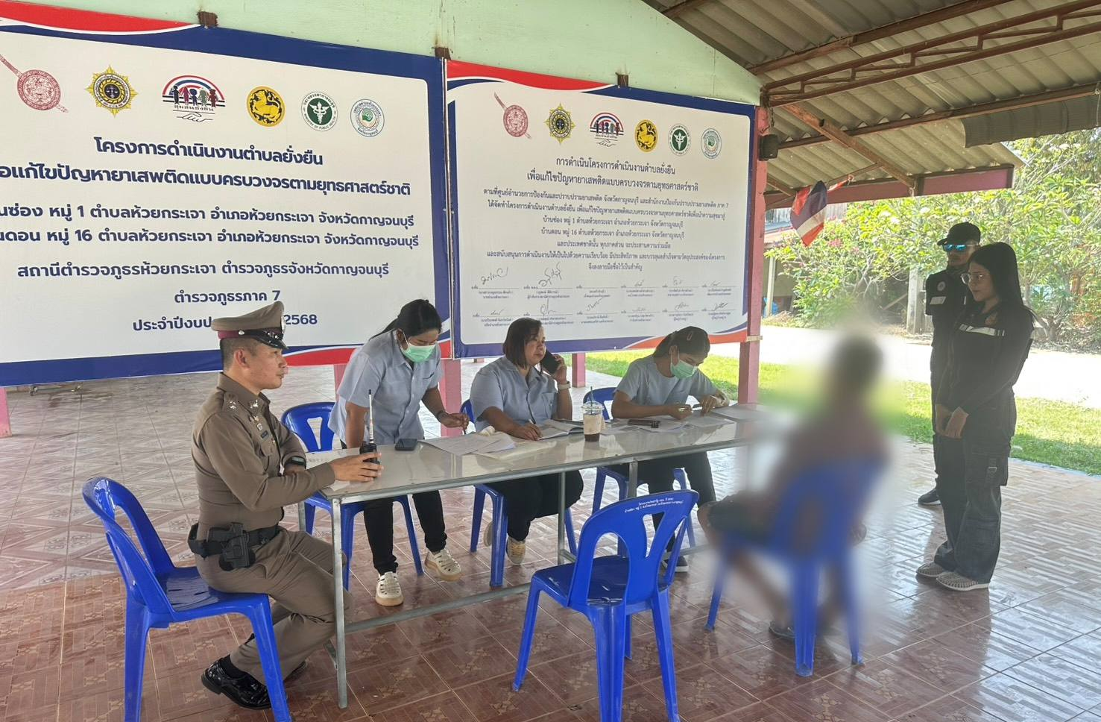

พ.ต.อ. อุรุพงษ์ ดีพิจารณ์
(อุรุพงษ์ ดีพิจารณ์)
ผกก.สภ.ห้วยกระเจา

